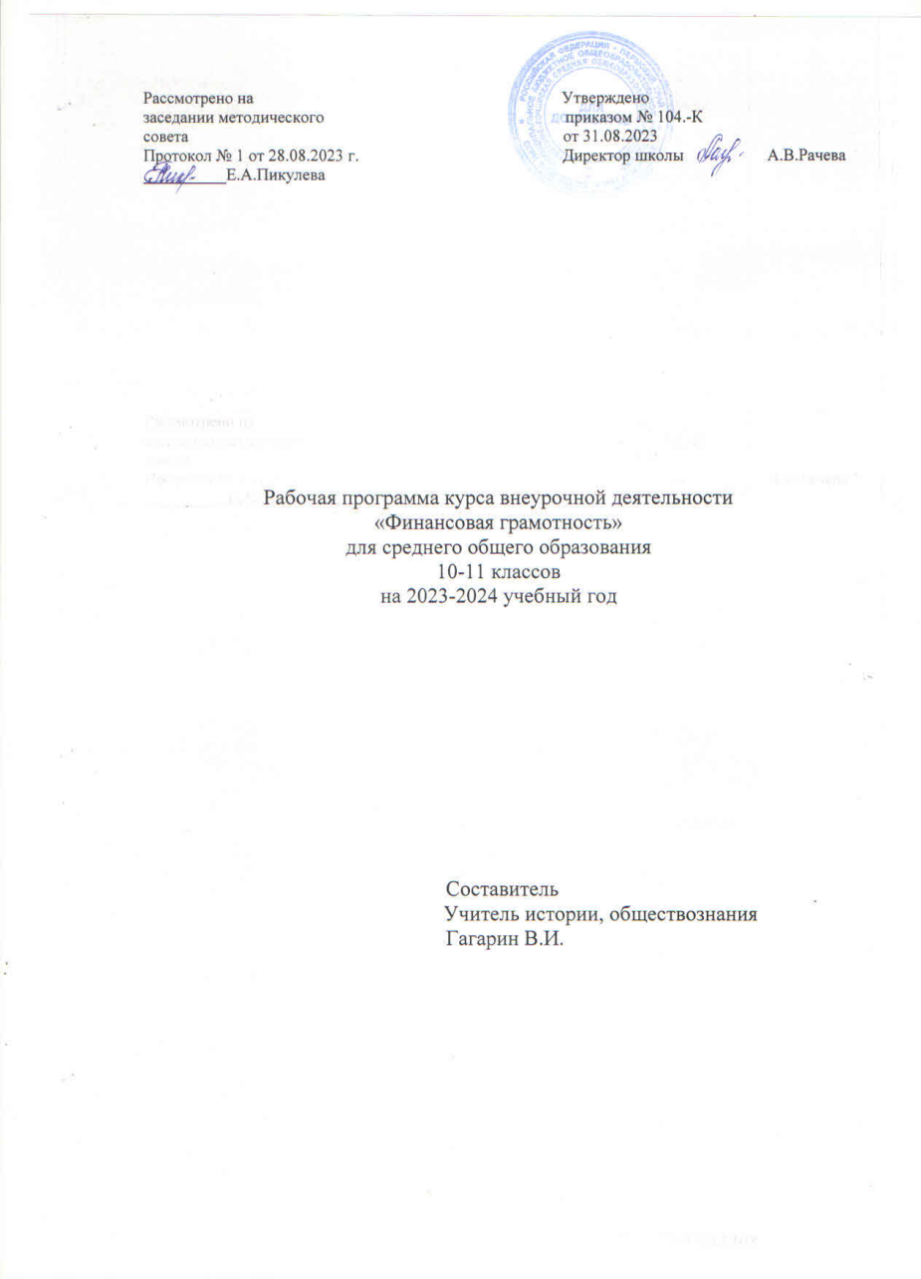

Пояснительная записка

Рабочая программа внеурочной деятельности «Финансовая грамотность» составлена в соответствии с Федеральным государственным стандартом основного общего образования (Приказ Министерства Образования и Науки РФ № 413 от 17.05.2012) на основе авторской программы «Финансовая грамотность» Ю. Брехова, А. Алмосов, Д. Завьялов, Е. Б. Лавренова, 2020 г. и предназначена для обучающихся 10-11 классов.

Место курса внеурочной деятельности «Финансовая грамотность»

Программа курса «Финансовая грамотность» разработана для внеурочных занятий с учащимися 10-11 классов. Реализуется в объеме 1 часа в неделю в объеме 34 часа в год. Цели данного курса: формирование у учащихся готовности принимать ответственные и обоснованные решения в области управления личными финансами, способности реализовать эти решения; создание комфортных условий, способствующих формированию коммуникативных компетенций; -формирование положительного мотивационного отношения к экономике через развитие познавательного интереса и осознание социальной необходимости.

Результаты освоения курса внеурочной деятельности «Финансовая грамотность»

Планируемые результаты:

Личностными результатами изучения курса «Финансовая грамотность» являются:

-осознание себя как члена семьи, общества и государства; понимание экономических проблем семьи и участие в их обсуждении; понимание финансовых связей семьи и государства;

- овладение начальными навыками адаптации в мире финансовых отношений: сопоставление доходов и расходов, расчёт процентов, сопоставление доходности вложений на простых примерах;

- развитие самостоятельности и личной ответственности за свои поступки; планирование собственного бюджета, предложение вариантов собственного заработка; - развитие навыков сотрудничества с взрослыми и сверстниками в разных игровых и реальных экономических ситуациях;

- участие в принятии решений о семейном бюджете.

Метапредметными результатами изучения курса «Финансовая грамотность» являются: Познавательные:

- освоение способов решения проблем творческого и поискового характера; - использование различных способов поиска, сбора, обработки, анализа, организации, передачи и интерпретации информации; поиск информации в газетах, журналах, на интернет-сайтах и проведение простых опросов и интервью;

- формирование умений представлять информацию в зависимости от поставленных задач в виде таблицы, схемы, графика, диаграммы, диаграммы связей (интеллект-карты);

- овладение логическими действиями сравнения, анализа, синтеза, обобщения, классификации, установления аналогий и причинно-следственных связей, построения рассуждений, отнесения к известным понятиям;

- овладение базовыми предметными и межпредметными понятиями.

Регулятивные:

- понимание цели своих действий;

- планирование действия с помощью учителя и самостоятельно;

- проявление познавательной и творческой инициативы;

- оценка правильности выполнения действий; самооценка и взаимооценка;

- адекватное восприятие предложений товарищей, учителей, родителей. Коммуникативные:

- составление текстов в устной и письменной формах;

- готовность слушать собеседника и вести диалог;

- готовность признавать возможность существования различных точек зрения и права каждого иметь свою;

- умение излагать своё мнение, аргументировать свою точку зрения и давать оценку событий;

- определение общей цели и путей её достижения; умение договариваться о распределении функций и ролей в совместной деятельности, осуществлять взаимный контроль в совместной деятельности,

- адекватно оценивать собственное поведение и поведение окружающих.

Предметными результатами изучения курса «Финансовая грамотность» являются:

- понимание основных принципов экономической жизни общества:

- представление о роли денег в семье и обществе, о причинах и последствиях изменения доходов и расходов семьи, о роли государства в экономике семьи;

- понимание и правильное использование экономических терминов;

- освоение приёмов работы с экономической информацией, её осмысление; проведение простых финансовых расчётов;

- приобретение знаний и опыта применения полученных знаний и умений для решения типичных задач в области семейной экономики: знание источников доходов и направлений расходов семьи и умение составлять простой семейный бюджет; знание направлений инвестирования и способов сравнения результатов на простых примерах;

- развитие способностей учащихся делать необходимые выводы и давать обоснованные оценки экономических ситуаций, определение элементарных проблем в области семейных финансов и нахождение путей их решения;

- развитие кругозора в области экономической жизни общества и формирование познавательного интереса к изучению общественных дисциплин.

Содержание курса внеурочной деятельности «Финансовая грамотность.»

10 класс

Тема 1. Банки: чем они могут быть вам полезны в жизни (5ч.)

Банковская система. Как сберечь деньги с помощью депозитов. Банки и золото: как сохранить сбережения в драгоценных металлах. Кредит: зачем он нужен и где его получить. Какой кредит выбрать и какие условия предпочесть.

Тема 2. Фондовый рынок: как его использовать для роста доходов. (5ч.) Что такое ценные бумаги и какие они бывают. Профессиональные участники рынка ценных бумаг. Граждане на рынке ценных бумаг. Зачем нужны паевые инвестиционные фонды и общие фонды банковского управления. Операции на валютном рынке: риски и возможности. Тема З. Налоги: почему их надо платить и чем грозит неуплата. (4ч.) Что такое налоги и почему их надо платить. Основы налогообложения граждан. Налоговые вычеты, или Как вернуть налоги в семейный бюджет.

Тема 4. Страхование: что и как надо страховать, чтобы не попасть в беду (5ч). Страховой рынок России: коротко о главном. Имущественное страхование как: защитить нажитое состояние. Здоровье и жизнь - высшие блага: поговорим о личном страховании. Если нанесен ущерб третьим лицам. Доверяй, но проверяй, или Несколько советов по выбору страховщика.

Тема 5. Собственный бизнес как создать и не потерять (5ч) Создание собственного бизнеса: что и как надо сделать. Пишем бизнес-план. Расходы и доходы в собственном бизнесе. Налогообложение малого и среднего бизнеса. С какими финансовыми рисками может встретиться бизнесмен. Тема 6. Риски в мире денег: как защититься от разорения (5ч) Финансовые риски и стратегии инвестирования. Финансовая пирамида, или Как не попасть в сети мошенников. Виды финансовых пирамид. Виртуальные ловушки, или Как не потерять деньги при работе в сети Интернет. Сюжетно-ролевая обучающая игра. Ток- шоу «Все слышат».

Тема 7. Обеспеченная старость: возможности пенсионного накопления (4ч) Думай о пенсии смолоду, или как формируется пенсия. Как распорядиться своими пенсионными накоплениями. Как выбрать негосударственный пенсионный фонд. Обучающая игра «Выбери свой негосударственный пенсионный фонд». Конференция по курсу «Финансовая грамотность» (1 ч.) Формы организации и виды деятельности. Дискуссия, проектно-исследовательская деятельность учащихся, деловая игра, практическая работа, юридическая консультация, правовая консультация, познавательная беседа, интерактивная беседа, мини-проект, мини-исследование, круглый стол, ток-шоу, творческая работа, викторина, ролевая игра, сюжетно-ролевая игра, выступления учащихся с показом презентаций, игра-путешествие, правовая игра, дидактическая игра, решение практических и проблемных ситуаций, решение практических и экономических задач, игра с элементами тренинга, работа с документами, аналитическая работа, конференция, конкурсы.

Методы обучения. На уровне основного общего образования создаются условия для освоения учащимися образовательных программ, делается акцент на умение самостоятельно и мотивированно организовывать свою познавательную деятельность (от постановки цели до получения и оценки результата) на развитие учебно-исследовательской деятельности учащихся. В процессе обучения используются: 1. Приемы актуализации субъективного опыта учащихся; 2. Методы диалога и полилога; 3. Приемы создания коллективного и индивидуального выбора; 4. Игровые методы; 5. Методы диагностики и самодиагностики; 6. Технологии критического мышления; 7. Информационно-коммуникационные технологии; 8. Технологии коллективного метода обучения. Освоение нового содержания осуществляется с опорой на межпредметные связи с курсами экономики, истории, обществознания, географии, литературы, искусства.

11 класс

Модуль 1. Банки: чем они могут быть вам полезны в жизни Базовые понятия и знания Банковская система, коммерческий банк, депозит, система страхования вкладов, кредит, кредитная история, процент, ипотека, кредитная карта, автокредитование, потребительское кредитование Понятие банковской системы, виды депозитов, порядок начисления простых и сложных процентов, порядок возмещения вкладов, основные параметры депозита, виды кредитов, характеристики кредита, параметры выбора необходимого вида кредита. Личностные характеристики и установки Понимание особенностей функционирования банка как финансового посредника, взаимосвязей риск – процентная ставка по депозиту, вид кредита – процентная ставка по кредиту, ключевых характеристик выбора депозита и кредита.

Умения: Выбирать подходящий вид вложения денежных средств в банке, сравнивать банковские вклады и кредиты, защищать свои права, проводить предварительные расчёты по платежам по кредиту с использованием формулы простых и сложных процентов, оценивать стоимость привлечения средств в различных финансовых организациях. Компетенции :Выбирать оптимальный вид инвестирования средств с использованием банков, рассчитывать собственную долговую нагрузку, подбирать оптимальный вид кредитования, знать свои права и порядок их защиты, сравнивать различные варианты вложения денежных средств в банке. М

Модуль 2. Фондовый рынок: как его использовать для роста доходов Базовые понятия и знания Фондовый рынок, ценная бумага, акция, облигация, вексель, пай, паевой инвестиционный фонд, общий фонд банковского управления, брокер, дилер, валюта, валютный курс, рынок FOREX. Понятие фондового рынка, виды ценных бумаг, разновидности паевых инвестиционных фондов, отличия паевых инвестиционных фондов от общих фондов банковского управления, виды профессиональных участников ценных бумаг, типы валютных сделок. Личностные характеристики и установки Понимание порядка функционирования фондового рынка, функций участников рынка, особенностей работы граждан с инструментами такого рынка, осознание рисков, с которыми сталкиваются участники фондового рынка в процессе его функционирования, понимание структуры и порядка работы валютного рынка.

Умения: Выбирать подходящий инструмент инвестирования на фондовом рынке, выявлять риски, сопутствующие инвестированию денег на рынке ценных бумаг, рассчитывать уровень доходности по инвестициям, анализировать информацию для принятия решений на фондовом рынке.

Компетенции: Знание и выбор инструментов фондового рынка, работа с информационными потоками для принятия оптимальных финансовых решений на рынке, рассчёт необходимых показателей эффективности работы на фондовом рынке, определение и нейтрализация основных рисков, связанных с работой на фондовом рынке.

Модуль 3. Налоги: почему их надо платить и чем грозит неуплата Базовые понятия и знания Налоговая система, налоги, пошлины, сборы, ИНН, налоговый вычет, пеня по налогам, налоговая декларация. Основания взимания налогов с граждан, налоги, уплачиваемые гражданами, необходимость получения ИНН и порядок его получения, случаи, в которых необходимо заполнять налоговую декларацию, знание случаев и способов получения налоговых вычетов. Личностные характеристики и установки Осознание необходимости уплаты налогов, понимание своих прав и обязанностей в сфере налогообложения, ориентация в действующей системе налогообложения.

Умения: Пользоваться личным кабинетом на сайте налоговой инспекции и получать актуальную информацию о начисленных налогах и задолженности, заполнять налоговую декларацию, оформлять заявление на получение налогового вычета, рассчитывать сумму налогов к уплате.

Компетенции: Организовывать свои отношения с налоговыми органами, своевременно реагировать на изменения в налоговом законодательстве.

Модуль 4. Страхование: что и как надо страховать, чтобы не попасть в беду Базовые понятия и знания Страхование, страховой полис, имущественное страхование, личное страхование, страхование ответственности, страховой случай, страховая выплата, обязательное и добровольное страхование, франшиза, страховая сумма, страховая стоимость, страховая премия. Страховой рынок, основные участники страхового рынка, особенности развития страхового рынка в России, классификация страховых продуктов, условия осуществления различных видов страхования, алгоритм действий при наступлении страховых случаев, особенности выбора страховой компании.

Личностные характеристики и установки: Осознать цель, задачи и принципы страхования, понимать важность при- обретения страховых услуг, уметь правильно выбирать страховые продукты, знать преимущества и недостатки условий договоров страхования.

Умения: Понимать содержание договора страхования, уметь работать с правила- ми страхования, уметь актуализировать страховую информацию, уметь правильно выбрать условия страхования, уметь оперировать страховой терминологией, разбираться в критериях выбора страховой компании.

Компетенции: Понимать нужность и важность процедуры страхования, проводить сравнение страховых продуктов, принимать правильные решения о страховании на основе проведения анализа жизненной ситуации, оценивать надёжность страховой компании, оценивать правильность и прозрачность условий страхования.

Модуль 5. Собственный бизнес: как создать и не потерять Базовые понятия и знания Бизнес, уставный капитал, привлечённый капитал, бизнес-план, доходы, расходы, прибыль, бухгалтерский учёт, маркетинг, менеджмент, налоги, риски, малый и средний бизнес. Понятие малого и среднего бизнеса, порядок формирования уставного капитала, структура доходов и расходов, порядок расчёта прибыли, необходимость и назначение бухгалтерского учёта, функции маркетинга и менеджмента в работе предприятия, порядок расчёта и уплаты налогов в малом и среднем бизнесе, определение рисков и их снижение.

Личностные характеристики и установки: Понимание порядка функционирования предприятия, роли уставного и привлечённого капиталов в его развитии, необходимости учёта доходов и расходов в процессе ведения бизнеса.

Умения: Определять потребность в капитале для развития бизнеса, составлять бизнес-план, рассчитывать прибыль, налоги, знать порядок уплаты налогов в малом и среднем бизнесе, строить структуру управления на предприятии.

Компетенции: Знание ключевых этапов создания бизнеса, структуры бизнес-плана, финансовых расчётов, необходимых для ведения бизнеса, знание основ маркетинга и менеджмента, необходимых для управления вновь созданным предприятием. Модуль 6. Риски в мире денег: как защититься от разорения.

Базовые понятия и знания: Инвестиции, инвестирование, инвестиционный портфель, стратегия инвестирования, инвестиционный инструмент, диверсификация инвестиционного портфеля, финансовый риск, доходность, срок инвестирования, сумма инвестирования, финансовая пирамида, Хайп, фишинг, фарминг. Виды рисков при осуществлении финансовых операций, способы защиты от финансовых мошенничеств, знания о признаках финансовой пирамиды.

Личностные характеристики и установки: Понимание взаимосвязей риск – доходность инвестиционных инструментов, ключевых характеристик выбора стратегии инвестирования, особенностей функционирования мошеннических финансовых схем. Умения: Различать стратегии инвестирования, выбирать приемлемую для себя стратегию инвестирования с позиции приемлемого уровня риска и доходности, рассчитать доходность инвестиций, диверсифицировать инвестиционный портфель с точки зрения минимизации рисков и приемлемости доходности, распознать финансовую пирамиду среди множества инвестиционных предложений, отличить фишинговый сайт от подлинного, защитить себя от фарминга и фишинга.

Компетенции :Сравнивать и выбирать оптимальный вариант размещения своего капитала в различные инвестиционные инструменты, оценивать доходность своих инвестиций, определять уровень риска инвестиционного портфеля.

Модуль 7. Обеспеченная старость: возможности пенсионного накопления Базовые понятия и знания Пенсия, пенсионная система, пенсионный фонд, управляющая компания, негосударственное пенсионное обеспечение. Способы финансового обеспечения в старости, основания получения пенсии по старости, знание о существующих программах пенсионного обеспечения.

Личностные характеристики и установки: Осознание факторов, влияющих на размер будущей пенсии, рисков, присущих различным программам пенсионного обеспечения, понимание личной ответственности в пенсионном обеспечении.

Умения: Влиять на размер собственной будущей пенсии, с помощью калькулятора, размещённого на сайте Пенсионного фонда России, рассчитывать размер пенсии, выбирать негосударственный пенсионный фонд.

Компетенции: Управление собственными пенсионными накоплениями, выбор оптимального направления инвестирования накопительной части своей будущей пенсии, выбор негосударственного пенсионного фонда с точки зрения надёжности и доходности.

Тематическое планирование курса внеурочной деятельности «Финансовая грамотность». 10 класс

|  |  |  |
| --- | --- | --- |
| № п/п | Содержание (тема) | Количество часов |
| 1 | Банковская система | 1 |
| 2 | Как сберечь деньги с помощью депозитов | 1 |
| 3 | Банки и золото: как сохранить сбережения в драгоценных металлах | 1 |
| 4 | Кредит: зачем он нужен и где его получить. | 1 |
| 5 | Какой кредит выбрать и какие условия предпочесть | 1 |
| 6 | Что такое ценные бумаги и какие они бывают | 1 |
| 7 | Профессиональные участники рынка ценных бумаг. | 1 |
| 8 | Граждане на рынке ценных бумаг | 1 |
| 9 | Зачем нужны паевые инвестиционные фонды и общие фонды банковского управления | 1 |
| 10 | Операции на валютном рынке: риски и возможности | 1 |
| 11 | Что такое налоги и почему их надо платить | 1 |
| 12 | Основы налогообложения граждан | 1 |
| 13 | Налоговые вычеты, или как вернуть налоги в семейный бюджет | 1 |
| 14 | Налоговые вычеты, или как вернуть налоги в семейный бюджет | 1 |
| 15 | Страховой рынок России: коротко о главном | 1 |
| 16 | Имущественное страхование как: защитить нажитое состояние | 1 |
| 17 | Здоровье и жизнь - высшие блага: поговорим о личном страховании | 1 |
| 18 | Если нанесен ущерб третьим лицам | 1 |
| 19 | Доверяй, но проверяй, или несколько советов по выбору страховщика | 1 |
| 20 | Создание собственного бизнеса: что и как надо сделать | 1 |
| 21 | Пишем бизнес-план | 1 |
| 22 | Расходы и доходы в собственном бизнесе | 1 |
| 23 | Налогообложение малого и среднего бизнеса | 1 |
| 24 | С какими финансовыми рисками может встретиться бизнесмен | 1 |
| 25 | Финансовые риски и стратегии инвестирования | 1 |
| 26 | Финансовая пирамида, или как не попасть в сети мошенников | 1 |
| 27 | Виды финансовых пирамид | 1 |
| 28 | Виртуальные ловушки, или как не потерять деньги при работе в сети Интернет | 1 |
| 29 | Сюжетно-ролевая обучающая игра. Ток- шоу «Все слышат» | 1 |
| 30 | Думай о пенсии смолоду, или Как формируется пенсия | 1 |
| 31 | Как распорядиться своими пенсионными накоплениями | 1 |
| 32 | Как выбрать негосударственный пенсионный фонд | 1 |
| 33 | Обучающая игра «Выбери свой негосударственный пенсионный фонд» | 1 |
| 34 | Конференция по курсу «Финансовая грамотность» | 1 |

Тематическое планирование курса внеурочной деятельности «Финансовая грамотность». 11 класс

|  |  |  |
| --- | --- | --- |
| № п/п | Содержание (тема) | Количество часов |
| 1 | Банки: чем они могут быть вам полезны в жиз ни | 5 |
| 2 | Фондовый рынок: как его использовать для ро ста доходов | 5 |
| 3 | Налоги: почему их надо платить и чем грозит неуплата | 3 |
| 4 | Страхование: что и как надо страховать, чтоб ы не попасть в беду | 5 |
| 5 | Собственный бизнес: как создать и не потерят ь | 5 |
| 6 | Риски в мире денег: как защититься от разорения | 5 |
| 7 | Обеспеченная старость: возможности пенсионного накопления | 6 |